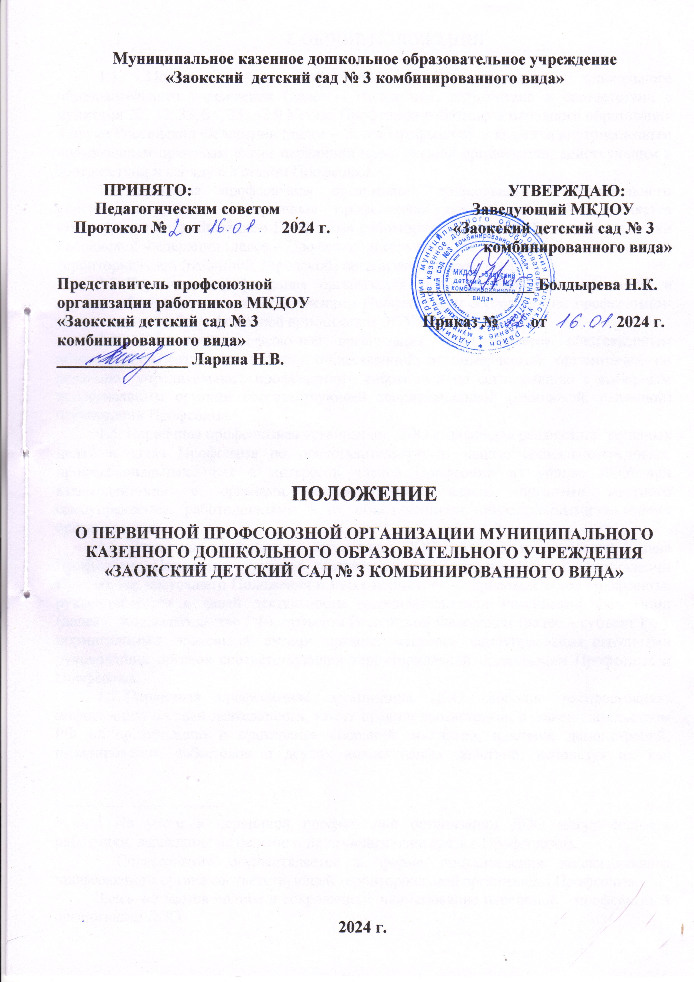

I. ОБЩИЕ ПОЛОЖЕНИЯ

1.1. Положение первичной профсоюзной организации дошкольного образовательного учреждения (далее – Положение) разработано в соответствии с пунктами 22, 32, 33, 34, 35, 42.9 Устава Профсоюза работников народного образования и науки Российской Федерации (далее – Устав Профсоюза) и является внутрисоюзным нормативным правовым актом первичной профсоюзной организации, действующим в соответствии и наряду с Уставом Профсоюза.
1.2. Первичная профсоюзная организация дошкольного образовательного учреждения (далее – первичная профсоюзная организация ДОУ), является структурным подразделением Профсоюза работников народного образования и науки Российской Федерации (далее – Профсоюз) и структурным звеном (соответствующей территориальной (районной, городской) организации Профсоюза).
1.3. Первичная профсоюзная организация ДОО объединяет воспитателей и других работников, являющихся членами Профсоюза, и состоящих на профсоюзном учете в первичной профсоюзной организации ДОУ .
1.4. Первичная профсоюзная организация ДОО является общественным объединением, созданным в форме общественной, некоммерческой организации по решению учредительного профсоюзного собрания и по согласованию с выборным коллегиальным органом соответствующей территориальной (городской, районной) организации Профсоюза.
1.5. Первичная профсоюзная организация ДОО создана для реализации уставных целей и задач Профсоюза по представительству и защите социально-трудовых, профессиональных прав и интересов членов Профсоюза на уровне ДОУ при взаимодействии с органами государственной власти, органами местного самоуправления, работодателями и их объединениями, общественными и иными организациями.
1.6. Первичная профсоюзная организация ДОО действует на основании Устава Профсоюза, Положения (устава) соответствующей территориальной организации Профсоюза, настоящего Положения и иных нормативных правовых актов Профсоюза, руководствуется в своей деятельности законодательством Российской Федерации (далее – законодательство РФ), субъекта Российской Федерации (далее – субъект РФ), нормативными правовыми актами органов местного самоуправления, решениями руководящих органов соответствующей территориальной организации Профсоюза и Профсоюза.
1.7. Первичная профсоюзная организация ДОО свободно распространяет информацию о своей деятельности, имеет право в соответствии с законодательством РФ на организацию и проведение собраний, митингов, шествий, демонстраций, пикетирования, забастовок и других коллективных действий, используя их как средство защиты социально-трудовых прав и профессиональных интересов членов Профсоюза.
1.8. Первичная профсоюзная организация ДОО независима в своей организационной деятельности от органов исполнительной власти, органов местного самоуправления, работодателей и их объединений, политических партий и движений, иных общественных объединений, им не подотчетна и не подконтрольна; строит взаимоотношения с ними на основе социального партнерства, диалога и сотрудничества.
1.9. Первичная профсоюзная организация ДОО может являться юридическим лицом. Права юридического лица приобретаются в установленном законодательством РФ порядке с момента государственной регистрации..

II. ЦЕЛИ И ЗАДАЧИ ПЕРВИЧНОЙ ПРОФСОЮЗНОЙ ОРГАНИЗАЦИИ ДОО
2.1. Основной целью первичной профсоюзной организации ДОУ является реализация уставных целей и задач Профсоюза по представительству и защите индивидуальных и коллективных социально-трудовых, профессиональных прав и интересов членов Профсоюза при взаимодействии с работодателем, его представителями, органами местного самоуправления, общественными и иными организациями ДОО.
Серия:
2.2. Задачами первичной профсоюзной организации ДОО являются:
2.2.1. Объединение усилий и координация действий членов Профсоюза по реализации решений Съездов и выборных органов Профсоюза, соответствующей территориальной организации Профсоюза по представительству и защите индивидуальных и коллективных социально-трудовых, экономических, профессиональных и иных прав и интересов членов Профсоюза на уровне ДОО.
2.2.2. Содействие повышению уровня жизни членов Профсоюза, состоящих на учете в первичной профсоюзной организации ДОО.
2.2.3. Представительство интересов членов Профсоюза в органах управления дошкольным учреждением, органах местного самоуправления, общественных и иных организациях.
2.2.4. Обеспечение членов Профсоюза правовой и социальной информацией.
2.2.5. Разработка и осуществление организационных и финансовых мер по усилению мотивации профсоюзного членства, эффективной деятельности всех структурных звеньев профсоюзной организации ДОО, их выборных профсоюзных органов по реализации уставных задач.
2.3. Для достижения уставных целей и задач профсоюзная организация через свои выборные органы:
2.3.1. Ведет коллективные переговоры, заключает коллективный договор с работодателем на уровне ДОО, содействует его реализации.
2.3.2. Принимает участие в разработке предложений к законодательным и иным нормативным правовым актам, затрагивающим социально-трудовые права педагогических и других работников, а также по вопросам социально-экономической политики, формирования социальных программ на уровне ДОО и другим вопросам в интересах членов Профсоюза.
2.3.3. Принимает участие в разработке программ занятости, реализации мер по социальной защите работников образования, являющихся членами Профсоюза, высвобождаемых в результате реорганизации, в том числе по повышению квалификации и переподготовке высвобождаемых работников.
2.3.4. Осуществляет общественный контроль за соблюдением трудового законодательства, законодательных и иных нормативных правовых актов по охране труда и здоровья, окружающей среды, социальному страхованию и социальному обеспечению, занятости, улучшению жилищных условий и других видов социальной защиты работников на уровне ДОО, а также контроль за выполнением коллективного договора, отраслевого, регионального и иных соглашений.
2.3.5. Участвует в урегулировании коллективных трудовых споров, используя различные формы коллективной защиты социально-трудовых прав и профессиональных интересов членов Профсоюза, вплоть до организации забастовок.
2.3.6. Обращается в органы, рассматривающие трудовые споры, с заявлениями по защите трудовых прав членов Профсоюза, других работников образования.
2.3.7. Участвует с другими социальными партнерами на уровне ДОО, муниципального образования в управлении внебюджетными государственными фондами социального страхования, медицинского страхования, пенсионным фондом и другими фондами, формируемыми за счет страховых взносов.
2.3.8. Изучает уровень жизни педагогических и других работников образования, реализует меры по повышению их жизненного уровня, в том числе через предусмотренные в Профсоюзе кредитные союзы, фонды социальной помощи и защиты, забастовочные фонды; принимает участие в разработке предложений по определению критериев уровня жизни работников, по регулированию доходов членов Профсоюза (оплаты труда, пенсий, других социальных выплат), исходя из действующего законодательства об оплате труда в ДОО с учетом прожиточного минимума и роста цен и тарифов на товары и услуги.
2.3.9. Содействует развитию негосударственного медицинского страхования и негосударственного пенсионного обеспечения членов Профсоюза, состоящих на профсоюзном учете в ДОО.
2.3.10. Организует оздоровительные и культурно-просветительные мероприятия для членов Профсоюза и их семей, взаимодействует с органами местного самоуправления, общественными объединениями по развитию санаторно-курортного лечения работников, организации туризма, массовой физической культуры.
2.3.11. Оказывает методическую, консультационную, юридическую и материальную помощь членам Профсоюза.
2.3.12. Осуществляет обучение профсоюзного актива, правовое обучение членов Профсоюза.
2.3.13. Организует прием в Профсоюз и учет членов Профсоюза, осуществляет организационные мероприятия по повышению мотивации профсоюзного членства.
2.3.14. Участвует в избирательных кампаниях в соответствии с федеральными законами и законами субъекта РФ.
2.3.15. Осуществляет иные виды деятельности, вытекающие из норм Устава Профсоюза и не противоречащие законодательству РФ.

III. СТРУКТУРА, ОРГАНИЗАЦИОННЫЕ ОСНОВЫ ДЕЯТЕЛЬНОСТИ ПЕРВИЧНОЙ ПРОФСОЮЗНОЙ ОРГАНИЗАЦИИ ДОО
3.1. В соответствии с Уставом Профсоюза первичная профсоюзная организация ДОО самостоятельно определяет свою структуру.
3.2. Для более полного выражения, реализации и защиты интересов членов Профсоюза, представляющих различные профессиональные группы, в структуре первичной профсоюзной организации ДОО могут создаваться профсоюзные группы .
3.3. В первичной профсоюзной организации ДОО реализуется единый уставной порядок приема в Профсоюз и выхода из Профсоюза:
3.3.1. Прием в Профсоюз осуществляется по личному заявлению, поданному в профсоюзный комитет первичной профсоюзной организации ДОУ. Дата приема в Профсоюз исчисляется со дня подачи заявления.
Одновременно с заявлением о вступлении в Профсоюз вступающий подает заявление работодателю (администрации ДОО) о безналичной уплате членского профсоюзного взноса.
3.3.2. Работнику, принятому в Профсоюз, выдается членский билет единого образца, который хранится у члена Профсоюза.
3.3.3. Член Профсоюза не может одновременно состоять в других профсоюзах по основному месту работы.
3.3.4. Член Профсоюза вправе выйти из Профсоюза, подав письменное заявление в профсоюзный комитет первичной профсоюзной организации ДОУ.
Заявление регистрируется в профсоюзном комитете в день его подачи и дата подачи заявления считается датой прекращения членства в Профсоюзе.
Выбывающий из Профсоюза подает письменное заявление работодателю (администрации ДОО) о прекращении взимания с него членского профсоюзного взноса.
3.4. Учет членов Профсоюза осуществляется в профсоюзном комитете в форме журнала или по учетным карточкам установленного образца.
3.5. Члены Профсоюза приобретают права и несут обязанности в соответствии с пунктами 13, 14 Устава Профсоюза.
3.6. Сбор вступительных и членских профсоюзных взносов осуществляется как в форме безналичной уплаты в порядке и на условиях, определенных в соответствии со статьей 28 Федерального закона «О профессиональных союзах, их правах и гарантиях деятельности», коллективным договором, так и по ведомости установленного образца.
Порядок и условия предоставления члену Профсоюза льгот, действующих в первичной профсоюзной организации, устанавливаются профсоюзным комитетом с учетом стажа профсоюзного членства.
3.7. Отчеты и выборы профсоюзных органов в первичной профсоюзной организации ДОУ проводятся в следующие сроки:
- профсоюзного комитета - один раз в 2-3 года;
- ревизионной комиссии - один раз в 2-3 года;
- председателя первичной профсоюзной организации ДОО - один раз в 2-3 года;
- профгрупорга - один раз в год (при наличии профсоюзных групп в структуре профсоюзной организации ДОО).
3.8. Выборы профсоюзного комитета, ревизионной комиссии, председателя первичной профсоюзной организации ДОО проводятся в единые сроки, определяемые выборным профсоюзным органом соответствующей территориальной организации Профсоюза, а в структурных подразделениях – в единые сроки, определяемые профсоюзным комитетом.

IV. РУКОВОДЯЩИЕ ОРГАНЫ ПЕРВИЧНОЙ ПРОФСОЮЗНОЙ ОРГАНИЗАЦИИ ДОУ

4.1. Руководящими органами первичной профсоюзной организации ДОУ являются: собрание, профсоюзный комитет первичной профсоюзной организации ДОО (далее - профсоюзный комитет), председатель первичной профсоюзной организации ДОО.
4.2. Контрольно-ревизионным органом первичной профсоюзной организации ДОО является ревизионная комиссия первичной профсоюзной организации ДОО (далее - ревизионная комиссия).
4.3. Высшим руководящим органом первичной профсоюзной организации ДОО является собрание, которое созывается по мере необходимости, но не реже одного раза в 3 - 4 месяца.
Собрание:
4.3.1. Утверждает Положение о первичной профсоюзной организации ДОУ, вносит в него изменения и дополнения.
4.3.2. Вырабатывает приоритетные направления деятельности и определяет задачи первичной профсоюзной организации ДОО на предстоящий период, вытекающие из уставных целей и задач Профсоюза, решений выборных профсоюзных органов.
4.3.3. Формирует предложения и требования к работодателю соответствующим органам местного самоуправления об улучшении условий труда, социально-экономического положения и уровня жизни педагогических и других работников образования.
4.3.4. Принимает решения о выдвижении коллективных требований, проведении или участии в коллективных акциях Профсоюза по защите социально - трудовых прав и профессиональных интересов членов Профсоюза.
4.3.5. Принимает решение об организации коллективных действий, в том числе забастовки в случае возникновения коллективного трудового спора.
4.3.6. Избирает председателя первичной профсоюзной организации ДОУ.
4.3.7. Утверждает количественный и избирает персональный состав профсоюзного комитета и ревизионной комиссии первичной профсоюзной организации ДОО.
4.3.8. Заслушивает отчет и дает оценку деятельности профсоюзному комитету.
4.3.9. Заслушивает и утверждает отчет ревизионной комиссии.
4.3.10. Избирает казначея первичной профсоюзной организации ДОО.
4.3.11. Избирает делегатов на конференцию соответствующей территориальной организации Профсоюза, делегирует своих представителей в состав соответствующего территориального комитета (совета) организации Профсоюза.
4.3.12. Утверждает смету первичной профсоюзной организации ДОО.
4.3.13. Принимает решение о реорганизации, прекращении деятельности или ликвидации первичной организации Профсоюза.
4.3.14. Решает иные вопросы, вытекающие из уставных целей и задач Профсоюза, в пределах своих полномочий.
4.4. Собрание может делегировать отдельные свои полномочия профсоюзному комитету.
4.5. Дата созыва и повестка дня собрания сообщаются членам Профсоюза не позднее чем за 15 дней до начала работы собрания.
4.6. Собрание считается правомочным (имеет кворум) при участии в нем более половины членов Профсоюза, состоящих на профсоюзном учете.
4.7. Регламент и форма голосования (открытое, тайное) определяются собранием. Решение собрания принимается в форме постановления. Решение собрания считается принятым, если за него проголосовало более половины членов Профсоюза, принимающих участие в голосовании, при наличии кворума, если иное не предусмотрено Положением первичной профсоюзной организации ДОО. Работа собрания протоколируется.
4.8. Собрание не вправе принимать решения по вопросам, относящимся к компетенции выборных профсоюзных органов вышестоящих организаций Профсоюза.
4.9. В соответствии с пунктом 30 Устава Профсоюза может созываться внеочередное собрание первичной профсоюзной организации ДОО.
Внеочередное собрание созывается:
- по инициативе профсоюзного комитета;
- по требованию не менее чем одной трети членов Профсоюза, состоящих на профсоюзном учете;
- по решению Президиума территориального комитета (совета) соответствующей территориальной организации Профсоюза.
Повестка дня и дата проведения внеочередного собрания первичной профсоюзной организации ДОО объявляются не позднее, чем за 15 дней.
4.10. Основанием для проведения досрочных выборов, досрочного прекращения полномочий профсоюзного комитета, председателя первичной профсоюзной организации ДОО может стать нарушение действующего законодательства и (или) Устава Профсоюза.
4.11. В период между собраниями постоянно действующим выборным коллегиальным органом первичной профсоюзной организации ДОО является профсоюзный комитет. Срок полномочий профсоюзного комитета 2-3 года.
Профсоюзный комитет:
4.11.1. Осуществляет руководство и текущую деятельность первичной профсоюзной организации в период между собраниями, обеспечивает выполнение решений выборных профсоюзных органов соответствующих вышестоящих территориальных организаций Профсоюза.
4.11.2. Созывает профсоюзное собрание.
4.11.3. Представляет и защищает социально-трудовые права и профессиональные интересы членов Профсоюза в отношениях с работодателем (администрацией ДОО), а также при необходимости в органах местного самоуправления.
4.11.4. Принимает решение о вступлении в коллективные переговоры с работодателем по заключению коллективного договора.
4.11.5. Является полномочным органом Профсоюза при ведении коллективных переговоров с работодателем (администрацией ДОО) и заключении от имени трудового коллектива коллективного договора.
4.11.6. Организует сбор предложений членов Профсоюза по проекту коллективного договора, доводит разработанный им проект до членов Профсоюза, организует его обсуждение.
4.11.7. На равноправной основе с работодателем (администрацией ДОУ) образует комиссию для ведения коллективных переговоров, при необходимости - примирительную комиссию для урегулирования разногласий в ходе переговоров, оказывает экспертную, консультационную и иную помощь своим представителям на переговорах.
4.11.8. Организует поддержку требований Профсоюза в отстаивании интересов работников образования в форме собраний, митингов, пикетирования, демонстраций, а при необходимости - забастовок в установленном законодательством РФ порядке.
4.11.9. Инициирует проведение общего собрания трудового коллектива ДОУ для принятия коллективного договора, подписывает по его поручению коллективный договор и осуществляет контроль за его выполнением.
4.11.10. Осуществляет контроль за соблюдением в ДОО трудового законодательства, иных нормативных правовых актов, содержащих нормы трудового права, законодательства РФ о занятости, социальном обеспечении, об охране труда и здоровья работников.
4.11.11. Согласовывает принимаемые работодателем локальные акты учреждения, касающиеся трудовых и социально-экономических прав работников.
4.11.12. Осуществляет общественный контроль за соблюдением работодателем норм и правил охраны труда в ДОО, заключает соглашение по охране труда. В целях организации сотрудничества по охране труда создается совместная комиссия, в которую на паритетной основе входят представители профсоюзной организации и администрации ДОО.
4.11.13. Осуществляет профсоюзный контроль по вопросам возмещения вреда, причиненного работникам увечьем, профессиональным заболеванием либо иным повреждением здоровья, связанным с исполнением ими трудовых обязанностей.
4.11.14. Обеспечивает профсоюзный контроль за правильным начислением и своевременной выплатой заработной платы, а также пособий по социальному страхованию, расходованием средств социального страхования на санаторно-курортное лечение и отдых.
4.11.15. Осуществляет контроль за предоставлением работодателем своевременной информации о возможных увольнениях работников, соблюдением установленных законодательством РФ социальных гарантий в случае сокращения численности или штатов, осуществляет контроль за выплатой компенсаций, пособий и их индексацией; принимает в установленном порядке меры по защите прав и интересов высвобождаемых работников - членов Профсоюза перед работодателем и в суде.
4.11.16. Формирует комиссии, избирает уполномоченных по охране труда, руководит их работой.
4.11.17. Заслушивает информацию работодателя о выполнении обязательств по коллективному договору, мероприятий по организации и улучшению условий труда, соблюдению норм и правил охраны труда и техники безопасности.
4.11.18. Обращается в судебные органы с исковыми заявлениями в защиту трудовых прав членов Профсоюза по их просьбе или по собственной инициативе.
4.11.19. Проводит по взаимной договоренности с работодателем совместные заседания для обсуждения актуальных проблем жизни трудового коллектива и координации общих усилий по их разрешению.
4.11.20. Информирует членов Профсоюза о своей работе, деятельности выборных профсоюзных органов вышестоящих организаций Профсоюза.
4.11.21. Решает вопрос о безналичной уплате членских профсоюзных взносов, организовывает сбор вступительных и членских профсоюзных взносов и их поступление на соответствующие счета территориальных организаций Профсоюза.
4.11.22. Распоряжается финансовыми средствами первичной профсоюзной организации ДОУ в соответствии с утвержденной сметой.
4.11.23. Организует прием в Профсоюз новых членов, выдачу профсоюзных билетов, ведет учет членов Профсоюза, организует статистическую отчетность в соответствии с формами, утверждаемыми ЦК Профсоюза.
4.11.24. Утверждает организационную структуру первичной профсоюзной организации, формирует из своего состава постоянные комиссии и определяет их полномочия.
4.11.25. По предложению председателя первичной профсоюзной организации избирает заместителя (заместителей) председателя первичной профсоюзной организации ДОО, если они не избраны на собрании.
4.11.26. При необходимости рассматривает акты и принимает решения по результатам работы ревизионной комиссии.
4.11.27. В соответствии с Уставом Профсоюза созывает внеочередное собрание.
4.11.28. Реализует иные полномочия, в том числе делегированные ему профсоюзным собранием.
4.12. Заседания профсоюзного комитета проводятся по мере необходимости, но не реже одного раз в месяц. Заседание правомочно при участии в нем не менее половины членов профсоюзного комитета. Решения принимаются большинством голосов. Заседания профсоюзного комитета протоколируются.
Профсоюзный комитет реализует свои полномочия и принимает решения в форме постановлений, подписываемых председателем первичной профсоюзной организации.
4.13. Руководство деятельностью первичной профсоюзной организации в период между заседаниями профсоюзного комитета осуществляет председатель первичной профсоюзной организации ДОО.
Председатель первичной профсоюзной организации избирается на срок полномочий профсоюзного комитета.
Председатель первичной профсоюзной организации:
4.13.1. Осуществляет без доверенности действия от имени первичной профсоюзной организации ДОО и представляет интересы членов Профсоюза по вопросам, связанным с уставной деятельностью, перед работодателем, а также в органах управления школой и иных организациях.
4.13.2. Организует текущую деятельность первичной профсоюзной организации, профсоюзного комитета по выполнению уставных задач, решений руководящих органов первичной, соответствующей территориальной организации Профсоюза и Профсоюза.
4.13.3. Организует выполнение решений профсоюзных собраний, профсоюзного комитета, выборных органов соответствующей территориальной организации Профсоюза.
4.13.4. Председательствует на профсоюзном собрании, ведет заседание профсоюзного комитета.
4.13.5. Созывает заседания и организует работу профсоюзного комитета, подписывает постановления и протоколы профсоюзного собрания и заседаний профсоюзного комитета.
4.13.6. Организует финансовую работу, работу по приему новых членов в Профсоюз, поступление профсоюзных средств на счета соответствующих вышестоящих организаций Профсоюза.
4.13.7. Вносит на рассмотрение профсоюзного комитета предложения по кандидатуре заместителя (заместителей) председателя первичной профсоюзной организации, если они не избраны на собрании.
4.13.8. Делает в необходимых случаях заявления, направляет обращения и ходатайства от имени первичной профсоюзной организации и профсоюзного комитета.
4.13.9. Организует делопроизводство и хранение документов первичной профсоюзной организации ДОО.
4.13.10. Реализует иные полномочия, делегированные профсоюзным собранием, профсоюзным комитетом.
4.14. Председатель первичной профсоюзной организации ДОО подотчетен профсоюзному собранию, профсоюзному комитету и несет ответственность за деятельность первичной организации Профсоюза.

V. РЕВИЗИОННАЯ КОМИССИЯ ПЕРВИЧНОЙ ПРОФСОЮЗНОЙ ОРГАНИЗАЦИИ ДОО

5.1. Ревизионная комиссия первичной профсоюзной организации ДОО является самостоятельным органом, избираемым на собрании одновременно с профсоюзным комитетом и на тот же срок полномочий.
5.2. В своей деятельности ревизионная комиссия подотчетна профсоюзному собранию и руководствуется Примерным положением о ревизионной комиссии первичной профсоюзной организации, утвержденным Президиумом ЦК Профсоюза, и настоящим Положением.
5.3. Ревизионная комиссия проводит проверки финансовой деятельности профсоюзного комитета не реже 1 раза в год. При необходимости копия акта ревизионной комиссии представляется в выборный профсоюзный орган соответствующей вышестоящей территориальной организации Профсоюза.
5.4. Член ревизионной комиссии не может одновременно являться членом профсоюзного комитета.
5.5. Ревизионная комиссия избирает из своего состава председателя и заместителя (заместителей).
5.6. Председатель ревизионной комиссии участвует в работе профсоюзного комитета с правом совещательного голоса.
5.7. Разногласия между ревизионной комиссией и профсоюзным комитетом рассматриваются и разрешаются собранием первичной профсоюзной организации ДОУ или президиумом выборного профсоюзного органа соответствующей территориальной организации Профсоюза.

VI. ИМУЩЕСТВО ПЕРВИЧНОЙ ПРОФСОЮЗНОЙ ОРГАНИЗАЦИИ ДОО

6.1. Права и обязанности первичной профсоюзной организации ДОО как юридического лица осуществляются профсоюзным комитетом, председателем первичной профсоюзной организации в пределах своих полномочий в соответствии с законодательством РФ, Положением о первичной профсоюзной организации ДОО, Положением (уставом) территориальной организации Профсоюза и Уставом Профсоюза.
6.2. Имущество первичной профсоюзной организации ДОО образуется из вступительных и ежемесячных членских профсоюзных взносов в соответствии с пунктами 52 и 53 Устава Профсоюза.
Средства и доходы, полученные от предпринимательской и иной деятельности, направляются на цели, определенные Уставом Профсоюза и Положением первичной профсоюзной организации ДОО, и не подлежат перераспределению между членами Профсоюза.
6.3. Имущество, в том числе финансовые средства первичной профсоюзной организации ДОО, являются единой и неделимой собственностью Профсоюза. Члены Профсоюза не сохраняют прав на переданное ими в собственность Профсоюза имущество, в том числе на членские профсоюзные взносы.
Размер средств, направляемых на осуществление деятельности первичной профсоюзной организации, устанавливается в соответствии с пунктом 53 Устава Профсоюза. Расходы средств первичной профсоюзной организации осуществляются на основе сметы, утверждаемой на календарный год.
6.4. Первичная профсоюзная организация ДОО может обладать имуществом Профсоюза на правах оперативного управления, иметь счета в банках и печать установленного в Профсоюзе образца.
Члены Профсоюза, состоящие на учете в первичной профсоюзной организации, не отвечают по обязательствам первичной организации Профсоюза, а первичная профсоюзная организация не отвечает по обязательствам членов Профсоюза, состоящих на учете в первичной профсоюзной организации.

VII. РЕОРГАНИЗАЦИЯ И ЛИКВИДАЦИЯ ПЕРВИЧНОЙ ПРОФСОЮЗНОЙ ОРГАНИЗАЦИИ ДОО

7.1. Решение о реорганизации (слиянии, присоединении, разделении, выделении) и ликвидации первичной профсоюзной организации ДОО принимается собранием по согласованию с выборным профсоюзным органом вышестоящей территориальной организации Профсоюза.
Реорганизация или ликвидация первичной профсоюзной организации ДОО может осуществляться как по инициативе собрания первичной профсоюзной организации, так и по инициативе Президиума выборного профсоюзного органа соответствующей территориальной организации Профсоюза. Решение собрания считается принятым, если за него проголосовало не менее двух третей членов Профсоюза, принимавших участие в голосовании, при наличии кворума.
7.2. В случае принятия решения о ликвидации первичной профсоюзной организации ДОО имущество, оставшееся после ликвидации организации направляется на цели, предусмотренные Уставом Профсоюза и определяемые решениями собрания и Президиума выборного профсоюзного органа соответствующей вышестоящей территориальной организации Профсоюза.

VIII. ЗАКЛЮЧИТЕЛЬНЫЕ ПОЛОЖЕНИЯ

8.1. Первичная профсоюзная организация ДОО обеспечивает учет и сохранность своих документов, а также передачу документов на архивное хранение или в выборный профсоюзный орган соответствующей вышестоящей территориальной организации Профсоюза при реорганизации или ликвидации организации.
8.2. Местонахождение руководящих органов первичной профсоюзной организации МБДОУ МО г.Краснодар «Детский сад №177»: г. Краснодар, ул.Ковалева,8.

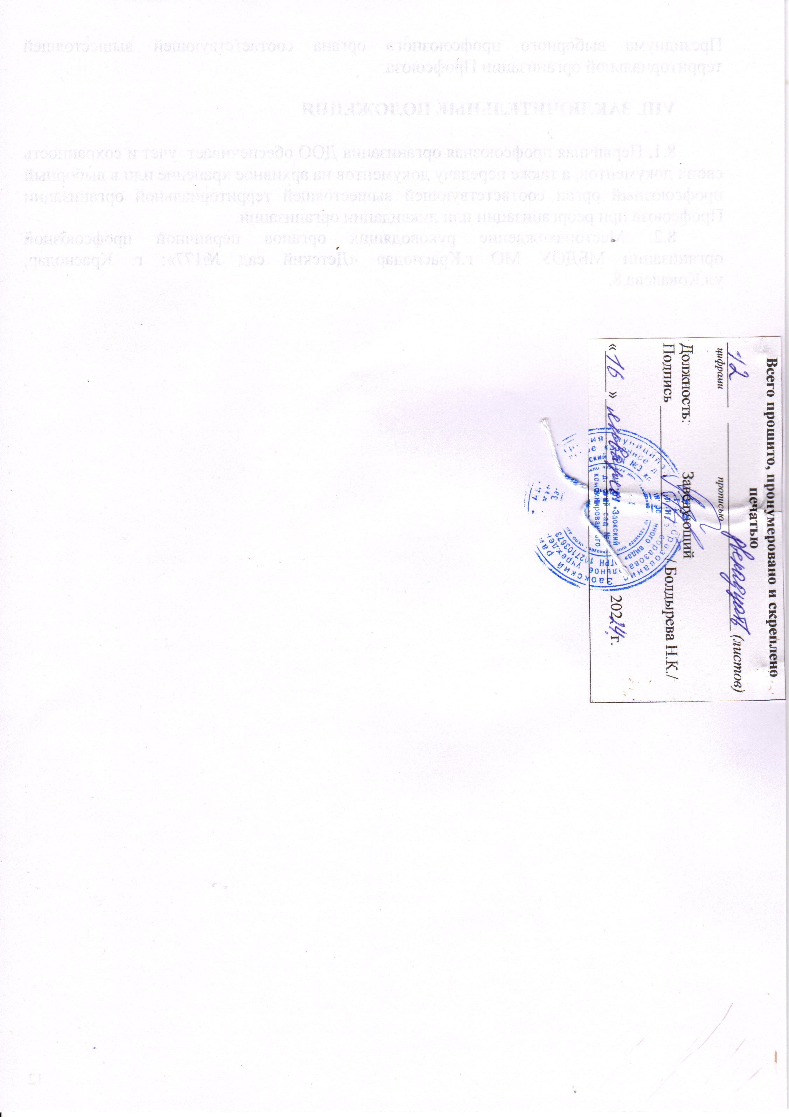

На учете в первичной профсоюзной организации ДОО могут состоять работники, вышедшие на пенсию и не прекратившие связь с Профсоюзом.
Согласование осуществляется в форме постановления коллегиального профсоюзного органа соответствующей территориальной организации Профсоюза. Здесь же дается полное и сокращенное наименование первичной профсоюзной организации ДОО.
Настоящее Примерное положение в части вопросов использования имущества, реорганизации и ликвидации первичной профсоюзной организации исходит из того, что первичная профсоюзная организация обладает правом юридического лица.
В Положении уточняется структура профсоюзной организации ДОО.
? Форма учетной карточки утверждается Президиумом ЦК Профсоюза.
При принятии положения о первичной профсоюзной организации уточняется периодичность проведения профсоюзного собрания.
При принятии Положения о первичной профсоюзной организации ДОУ уточняется периодичность заседаний профсоюзного комитета.

